**Вопрос №2. Устройство преобразователя ПТ-1000Ц.**

Преобразователь ПТ-1000Ц предназначен для преобразования постоянного тока напряжением 27 В., в трехфазный переменный ток напряжением 36В. и частотой 400Гц.

Представляет собой э/машинный агрегат и коробку управления КУ-1000ЦС-2. На одном валу находятся 4-х полюсной двигатель постоянного тока и трехфазный синхронный генератор с возбуждением от постоянных магнитов.

Преобразователи серии ПТ имеют э/двигатель постоянного тока, на полюсах которого размещены обмотка сериесного (последовательного) возбуждения (СО), и управляющая обмотка двигателя (УОД).

Благодаря наличию обмотки последовательного возбуждения (СО), э/двигатель имеет высокий пусковой момент, вследствие чего преобразователь легко запускается при всех эксплуатационных условиях.

Генератор преобразователя является магнитоэлектрической машиной, т.е. с возбуждением с помощью постоянных магнитов. Якорная трехфазная обмотка генератора расположена на статоре и соединена «звездой».

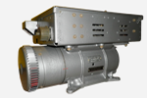

Рис. Преобразователь ПТ-1000Ц.

Технические данные:

Напряжение питания……………………………………..27 В+10%

Выходное напряжение……………………………………36 В+2В

Потребляемый ток………………………………………...не более 60А

Номинальный ток нагрузки………………………………16А

Отдаваемая мощность…………………………………….1000В*А

Частота……………………………………………………..400Гц

Число оборотов……………………………………………12000об/мин

Вес…………………………………………………………..20.3кг.

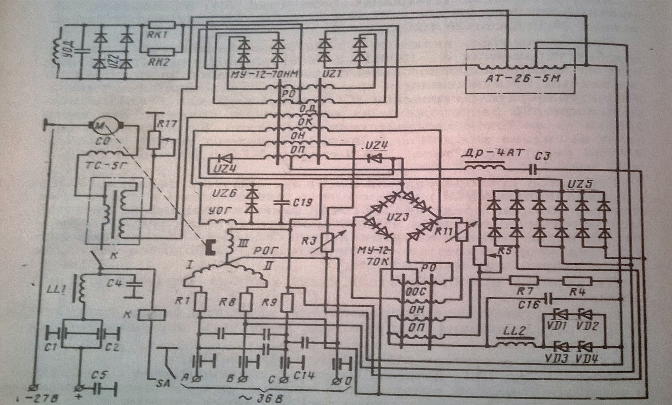

Рис. Функциональная электрическая схема преобразователя ПТ-1000ЦС.

Преобразователи серии ПТ выпускаются:

ПТ-70, 125, 200, 500, 750, 1000, 1500, 3000В*А.

В коробке управления установлены следующие агрегаты:

-- магнитный усилитель (МУ-12-70НМ) по частоте;

-- магнитный усилитель (МУ-12-70К) по напряжению;

-- автотрансформатор (АТ-26-5М);

-- стабилизирующий трансформатор (ТС-5Г);

-- дроссель Др-4АТ, который вместе с конденсатором С3 образует последовательный резонансный контур, выполняющего функцию чувствительного элемента схемы регулирования частоты;

-- дроссель Др-2 (LL2), установлен в цепи стабилитронов;

-- дроссель Др1 (LL1), установлен в цепи питания преобразователя постоянным током;

-- селеновые выпрямители (В1-В6), стабилитроны Д809 (Д1-Д4) и выключающий контактор ТКС-101ДТ.

Запуск преобразователя одноступенчатый без ограничения пускового тока начинается после установки выключателя SA в положение «ВКЛЮЧЕНО». Срабатывает контактор К, и напряжение бортовой сети через проходные конденсаторы С1, С», дроссель LL1, контакты контактора подается на СО и обмотку якоря электродвигателя. Якорь начинает вращаться, вращая индуктор генератора. По мере вращения индуктора появляется напряжение переменного тока в рабочих обмотках генератора.